**专题训练：电磁感应（一）——动生类型**

* **把握解题方法：**

（1）牢固树立三大观点：运动与力的观点；功与能量的观点；冲量与动量的观点。

（2）熟练掌握四大分析解题的技能：电路分析；运动分析；受力分析；功能分析。

* 导体棒模型

【例题1】如图所示，金属棒*ab*置于水平放置的光滑平行导轨上，导轨左端接有*R*=0.4Ω的电阻，置于磁感应强度*B*=0.1T的匀强磁场中，磁场方向垂直纸面向内。导轨间距为*L*=0.4m，金属棒*ab*质量为*m*=0.1kg，电阻为 *r*=0.1Ω，导轨足够长且电阻不计。若金属棒在外力作用下向右匀速运动，运动速度 v=5m/s，则

（1）金属棒*ab*两端的电压多大？

（2）整个电路消耗的电功率多大？金属棒消耗的电功率多大？

（3）撤去外力后，金属棒*ab*运动的速度为2m/s 时，求金属棒*ab*的加速度大小和方向。

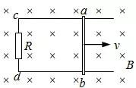（4）撤去外力后，金属棒还能滑行多远？

「变式1」**（苏州2022-1）**如图所示，质量M＝0.3 kg的U形光滑金属框abcd静置于水平绝缘平台上， ab和dc边平行、和bc边垂直且ab和dc边足够长，电阻不计，bc边的长度l＝1.0 m，电阻R1＝0.4 Ω.质量m＝0.2 kg的导体棒MN紧挨挡桩X、Y置于金属框上，导体棒的电阻R2＝0.1 Ω.装置始终处于竖直向下的磁感应强度B＝0.5 T的匀强磁场中， MN与金属框保持良好接触，且与bc边保持平行．求：

(1)用水平恒力F＝1 N向右拉动金属框，运动过程中，金属框最终的稳定速度大小；

(2)对导体棒MN施加水平向左的瞬时冲量I＝2 N·s，导体棒从开始运动到稳定运动的过程中产生的焦耳热Q.

「变式2」如图所示，两根的平行长直金属导轨(电阻不计)置于水平面内，导轨间距为L＝1 m，导轨左端接有阻值为R＝0.4 Ω的电阻，质量为m＝0.1 kg的导体棒垂直跨接在导轨上．导体棒的电阻为r＝0.1 Ω，且接触良好．在导轨平面上有一矩形区域内存在着竖直向下的匀强磁场，磁感应强度大小B＝0.1 T.

(1)若给导体棒ab一向左的速度v＝5 m/s，求此时导体棒ab两端的电势差Uab；

(2)若开始时，导体棒静止于磁场区域的右端，当磁场以速度v1＝12 m/s匀速向右移动时，导体棒随之开始运动，并很快达到恒定速度v2＝2 m/s，此时导体棒仍处于磁场区域内．求导轨和导体棒间的动摩擦因数μ.

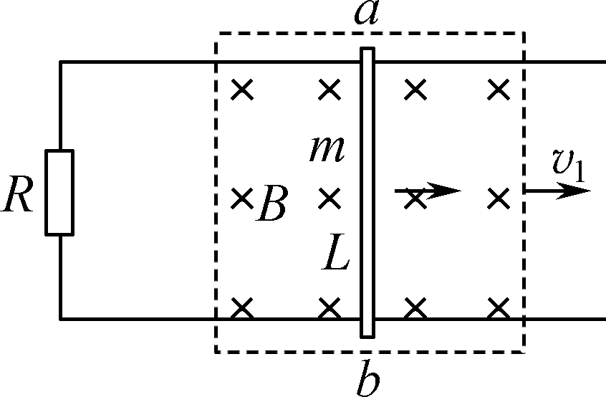

【例题2】两根足够长的固定的平行金属导轨位于同一水平面内,两导轨间的距离为*L*。导轨上面垂直放置两根导体棒*ab*和*cd*,构成矩形回路,如图所示。两根导体棒的质量皆为*m*,电阻均为*R*,回路中其余部分的电阻可不计。在整个导轨平面内都有竖直向上的匀强磁场,磁感应强度为*B*。设两导体棒均可沿导轨无摩擦地滑行。开始时,棒*cd*静止,棒*ab*有指向棒*cd*的初速度*v*0。若两导体棒在运动中始终不接触,则:

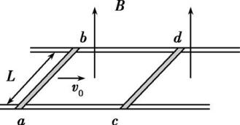(1)在运动中产生的焦耳热最多是多少?

(2)当*ab*棒的速度变为初速度的 $\frac{3}{4}$ 时,*cd*棒的加速度是多少?

* 发电机模型

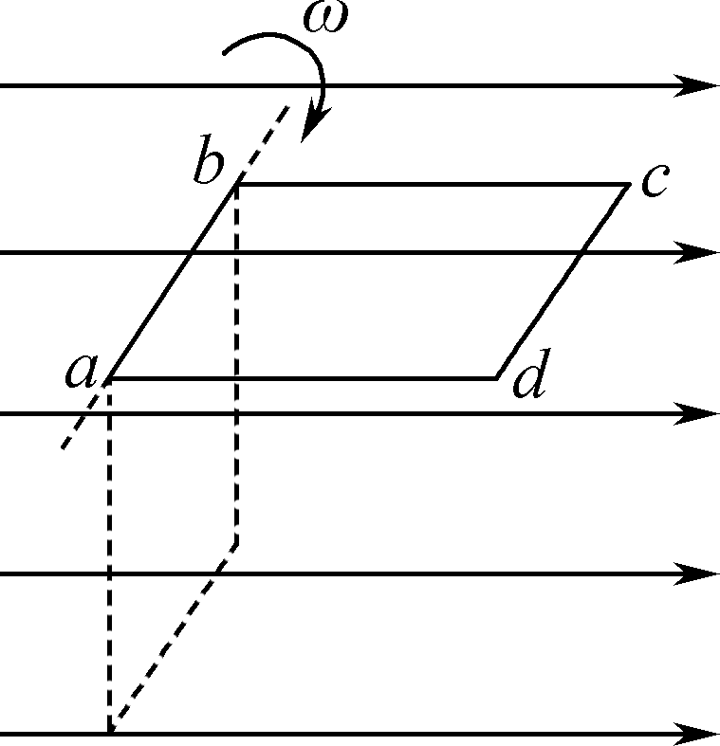【例题3】**(泰州2022-1)**有一种儿童滑板车，轮子一转动就闪光，车轮里有磁体、线圈组成的简易发电系统，可对发光二极管供电．该系统可简化为以下模型：如图所示，一边长为*l*的正方形单匝线框*abcd*在水平向右的匀强磁场中绕垂直于磁场的*ab*边匀速转动．已知线框的电阻为*R*，线框匀速转动的转速为*n*，匀强磁场的磁感应强度为*B*.求：

(1)在图示水平位置时，线框中感应电动势的大小；

(2)从图示水平位置转过90°的过程中，流过线框的电荷量及线框中产生的焦耳热．

「变式」**（如皋2022-2）**一种振动发电装置的示意图如图甲所示，半径*r*＝0.10 m、匝数*N*＝20的线圈套在永久磁铁槽中，磁场的磁感线均沿半径方向均匀分布(其右视图如图乙所示)，线圈所在位置的磁感应强度大小均为*B*＝0.20 T，线圈的电阻*R*1＝0.5 Ω，它的引出线接有*R*2＝9.5 Ω的灯泡L.外力推动线圈框架的*P*端，使线圈的速度*v*随时间*t*变化的规律如图丙所示，已知*v*取向右为正．求：

(1)线圈运动过程中产生的最大感应电动势的大小*E*m；

(2)线圈运动一个周期内，线圈中产生的热量*Q*.

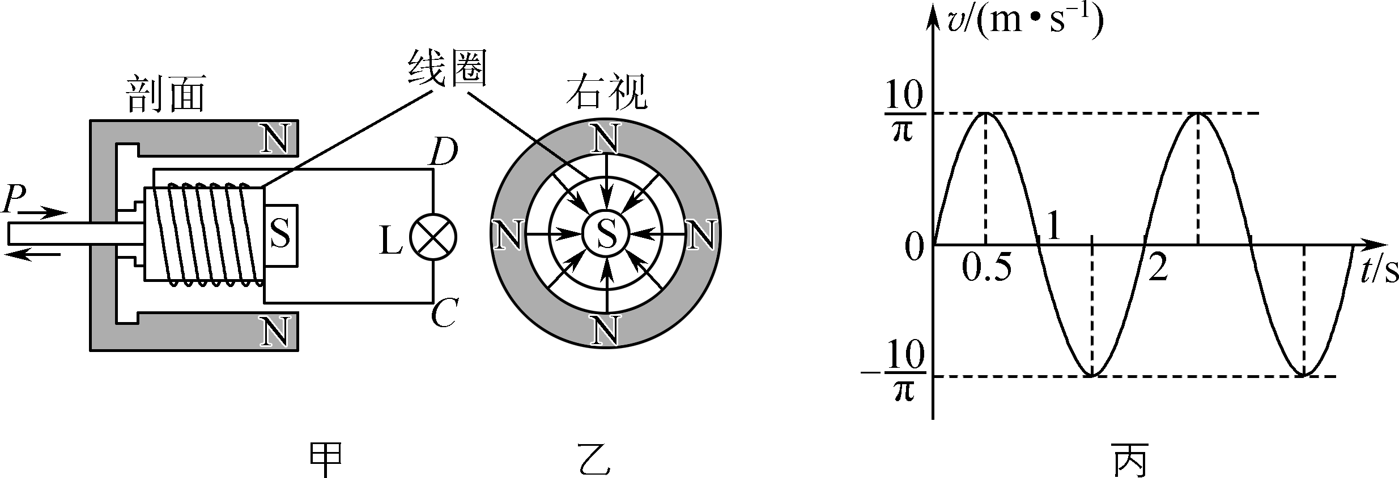

**课 后 作 业**

1．**（扬州2022-1）**我国新一代航母阻拦系统的研制引入了电磁阻拦技术，其基本原理如图所示，飞机着舰时关闭动力系统，通过绝缘阻拦索钩住轨道上的一根金属棒，飞机与金属棒瞬间获得共同速度*v*0＝180 km/h，在磁场中共同减速滑行至停下．已知歼15舰载机质量*M*＝2.7×104 kg，金属棒质量*m*＝3×103 kg、电阻*R*＝10 Ω，导轨间距*L*＝50 m，匀强磁场磁感应强度*B*＝5 T，导轨电阻不计，除安培力外飞机克服其他阻力做的功为1.5×106J.求：

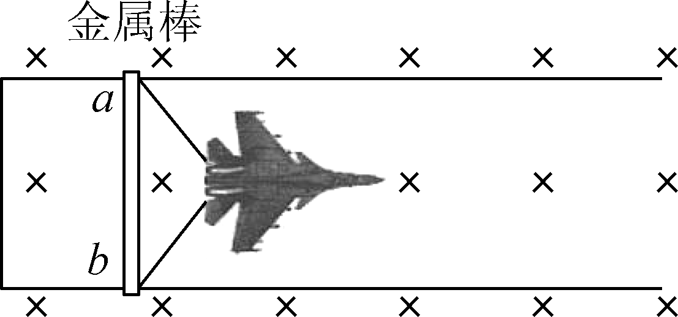(1) 飞机着舰瞬间金属棒中感应电流*I*的大小和方向；

(2) 金属棒中产生的焦耳热*Q*.

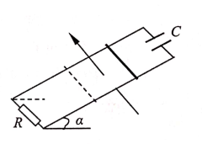2．**（2021年盐城三模）**如图所示，两条平行光滑导轨所在平面与水平面的夹角为a,且与匀强磁场方向垂直。导轨上端接有一只电容器，电容为C;下端接有一只电阻，阻值为R.在导轨上放置一质量为m、电阻为r的金属棒，与导轨垂直并良好接触。让金属棒从导轨上某位置由静止开始下滑，经一段时间下滑到虚线位置时速度达到最大，金属棒中的电流为I.重力加速度为g,导轨的电阻不计。求：

（1)电容器极板上积累的电荷量Q;

（2)金属棒到达轨道虚线位置时的瞬时速度大小v.

3．如图所示为交流发电机的发电供电原理图．一矩形线圈在匀强磁场中绕垂直于磁场的轴*OO*′匀速转动，线圈共220匝，线圈面积为0.051 m2，转动频率为50 Hz，磁场的磁感应强度为 T．发电机的输出端*a*、*b*与理想变压器的原线圈相连，变压器副线圈接有两个标有“220 V　11 kW”的电动机．已知变压器原、副线圈的匝数比为5∶1，电动机正常工作．求：

(1) 电流表的示数；

(2) 线圈的内阻．